hive安装与配置

1、将安装程序hive-1.1.0-cdh5.14.0-e3base3.0.0.tar.gz拷贝到对应的一台主机如e3base01的/e3base/cdh5140目录下并解压：



2、修改环境变量（ **hive-env.sh、** **hive-site.xml，注意更改自己的数据库名和用户名及主机地址**）



3、以上安装无误初始化hive元数据库



有提示：Initialization script completed、schemaTool completed为成功。

4、启动hive服务

启动metastore服务：（metastore需启动在15001端口）

nohup hive --service metastore -p 15001 2>&1 >> $E3_INFO_HOME/hive/logs/metastore.log &

启动hiveserver2服务：

nohup hive --service hiveserver2 2>&1 >> $E3_INFO_HOME/hive/logs/hiveserver2.log &

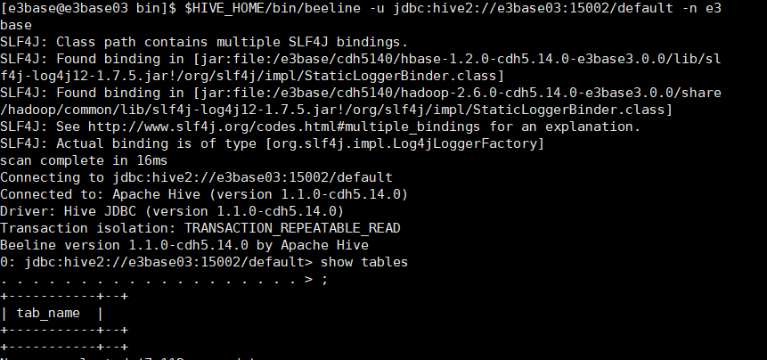

hive遇到问题

1、启动metastore服务：（metastore需启动在15001端口）

nohup hive --service metastore -p 15001 2>&1 >> $E3_INFO_HOME/hive/logs/metastore.log &时出现权限不够的问题



以绝对路径执行

hive：nohup /e3base/hive/bin/hive --service metastore -p 15001 2>&1 >> /e3base/e3-info/hive/logs/metastore.log &

2、用户对于数据库访问权限不够及msyql数据库开放权限给所有用户和主机。

grant all privileges on *.* to 'e3base'@'%' with  grant option;  给数据库用户赋权所有主机访问源

grant select,update,delete,insert  on hivedb.*  to  'e3base'@'localhost' ; 数据库所有权限赋权给数据库用户。

spark安装配置

遇到的问题：

1、主master节点启动不了。



解决方法：注释掉export SPARK_MASTER_OPTS代码行。并调小

export SPARK_WORKER_MEMORY=112m内的值。

oozie安装与部署

遇到的问题：

1、生成share动态包失败



可以从错误提示消息中看到我们的jdk路径是错误的，导致并不能找到指定文件。

解决办法：

1、首先在环境变量中配置jdk的路径，尝试运行能不能找到指定文件。

2、从错误信息中我们可以进入oozie bin目录下查看查看文件oozie-setup.sh并修改Java的路径。

./oozie-setup.sh: line 156: /usr/java/jdk1.8.0_201-amd64/bin/bin/java: No such file or directory

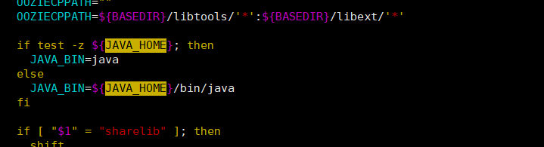

3、刷新环境变量再一次运行。